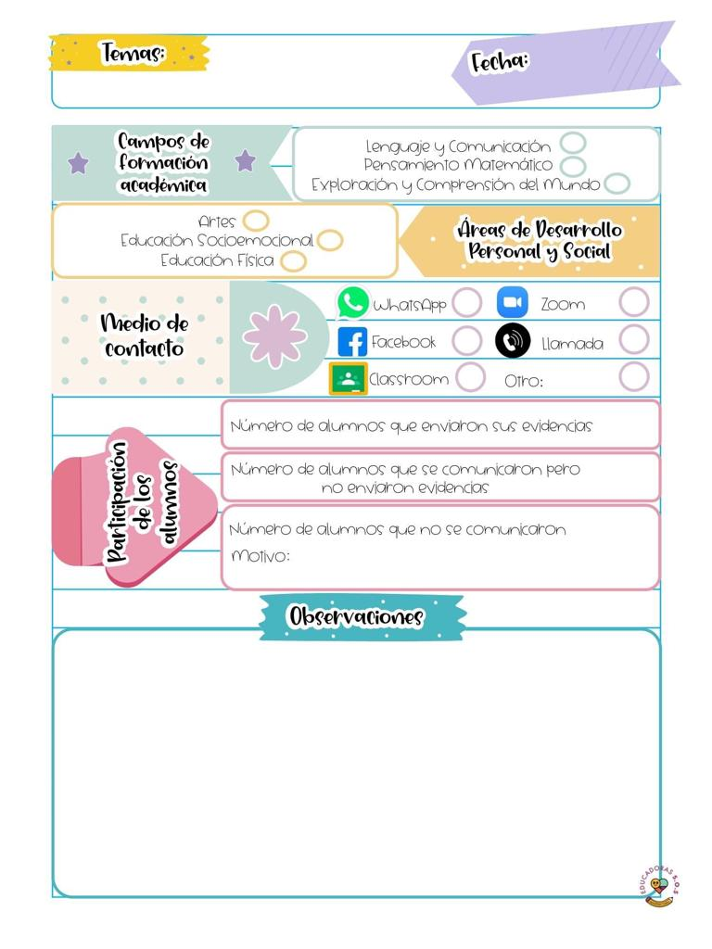

**El día de hoy como primer día de regreso a las clases virtuales, se les envía un video realizado por la practicante normalista en donde se presenta nuevamente y da a conocer las fechas de trabajo, se sube el plan de trabajo en archivo PDF, y en imágenes para que todos puedan acceder a la información, se da a conocer el cronograma de las clases virtuales, y se realizan acuerdos con la educadora para la evaluación de la evidencias, solo se piden dos evidencias por semana con el fin de evitar saturarnos de información y una fácil organización.**

**Se observa el contenido de APRENDE EN CASA III, en donde se busca favorecer el área socioemocional y de artes, con actividades en donde aprenden aceptarse a si mismos a través de recortes y como se sienten al escuchar ciertas canciones.**

Lunes 11 de enero del año 2021

Diario de la alumna practicante

**Jardín de niños “Diego Rivera”**

**2° Y 3° grado mixto Sección “B”**

**Practicante normalista:**

**Yadira Alejandra Palomo Rodríguez**